Sr. Don Victoriano Antonio Rocío Romero (PARTIDO SOCIALISTA OBRERO ESPAÑOL)
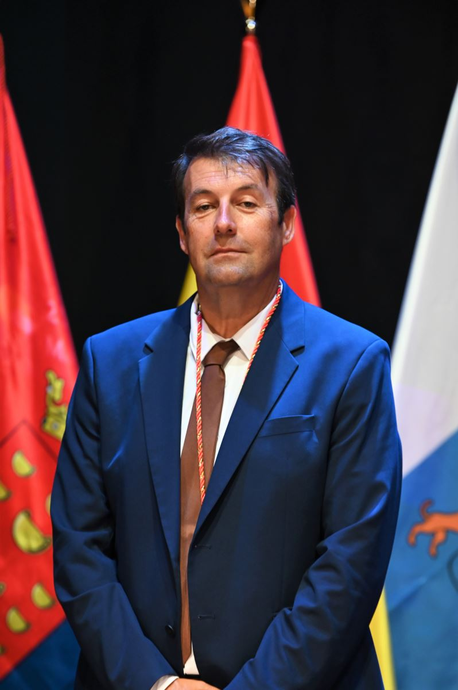
Primer Teniente de Alcalde
Teléfono: 605 677 329
Correo Electrónico: antonio.rocio@sanbartolome.es
Competencias: Concejal de Economía y Hacienda, Contratación, Recursos Humanos, Régimen Interior y Estadística.
Datos Biográficos
Fecha de Nacimiento: 17 de agosto de 1971.
Estudios cursados: Bachillerato.
Registro de Intereses de Actividades, Bienes y Retribuciones. (PDF) (.ODT)
RETRIBUCIONES E INDEMNIZACIONES A LOS MIEMBROS DE LA CORPORACIÓN Y A LOS GRUPOS POLÍTICOS (PDF) (.ODT)

Sra. Marlene Romero Machín (PARTIDO SOCIALISTA OBRERO ESPAÑOL)
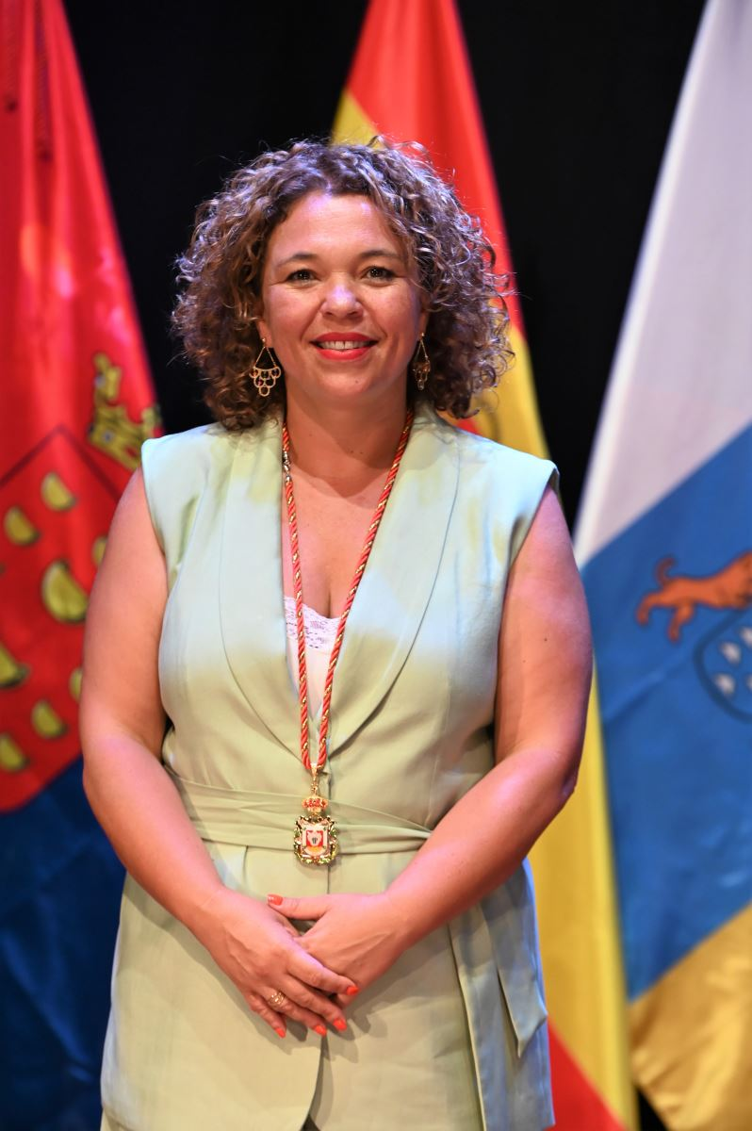
Segunda teniente de Alcalde
Teléfono: 686514490
Correo Electrónico: marlene.romero@sanbartolome.es
Competencias: Concejala de Urbanismo y Coordinación de Proyectos, Actividades Clasificadas e Inocuas, Espectáculos Públicos y Vivienda.
Datos Biográficos
Fecha de Nacimiento: 28 de abril de 1978.
Estudios cursados: Licenciada en Empresariales.
Registro de Intereses de Actividades, Bienes y Retribuciones. (PDF) (.ODT)
RETRIBUCIONES E INDEMNIZACIONES A LOS MIEMBROS DE LA CORPORACIÓN Y A LOS GRUPOS POLÍTICOS (PDF) (.ODT)

Sr. Don Raúl de León de León (PARTIDO SOCIALISTA OBRERO ESPAÑOL)
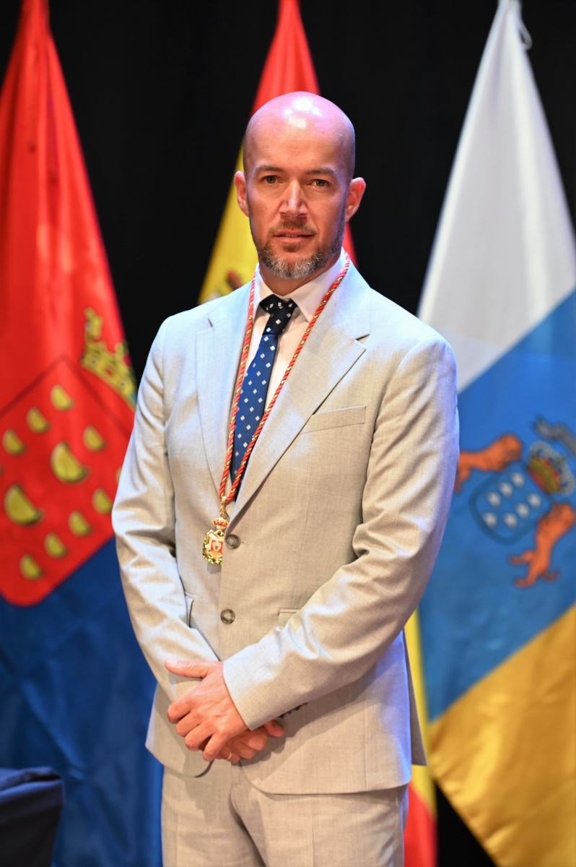
Tercer Teniente de Alcalde
Teléfonos: 626 077 756
Correo Electrónico: raul.deleon@sanbartolome.es
Competencias: Concejal de Servicios Públicos, Vías, Transporte, Tráfico y Medio Ambiente.
Datos Biográficos
Fecha de Nacimiento: 13 de mayo de 1981.
Estudios cursados: Bachillerato y Técnico de Gestión Administrativa.
Registro de Intereses de Actividades, Bienes y Retribuciones. (PDF) (.ODT)
RETRIBUCIONES E INDEMNIZACIONES A LOS MIEMBROS DE LA CORPORACIÓN Y A LOS GRUPOS POLÍTICOS (PDF) (.ODT)
Sr. Doña Estefanía Luzardo Pérez (PARTIDO SOCIALISTA OBRERO ESPAÑOL) 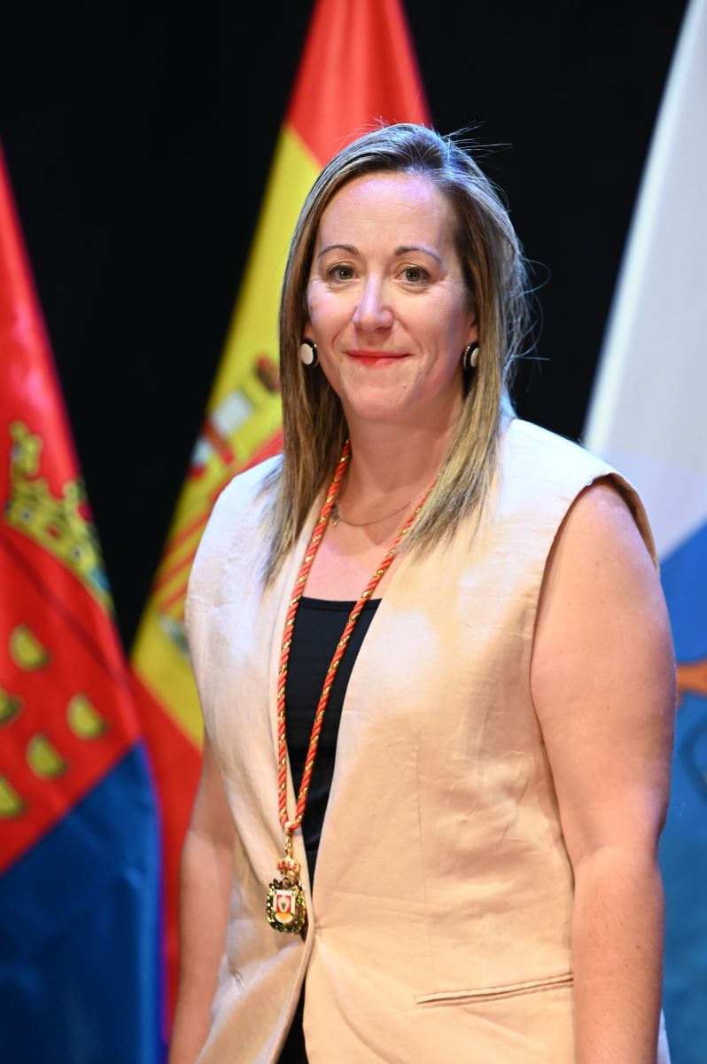
Cuarta Teniente de Alcalde
Teléfonos: 629815033
Correo Electrónico: estefania.luzardo@sanbartolome.es
Competencias: Concejal de Festejos, Cultura y Educación
Datos Biográficos
Fecha de Nacimiento: 16 de agosto de 1990..
Estudios cursados: Licenciada en Magisterio de Educación Primaria.
Registro de Intereses de Actividades, Bienes y Retribuciones. (PDF) (.ODT)
RETRIBUCIONES E INDEMNIZACIONES A LOS MIEMBROS DE LA CORPORACIÓN Y A LOS GRUPOS POLÍTICOS (PDF) (.ODT)
Sra. Doña María del Carmen Medina Toledo (PARTIDO SOCIALISTA OBRERO ESPAÑOL)
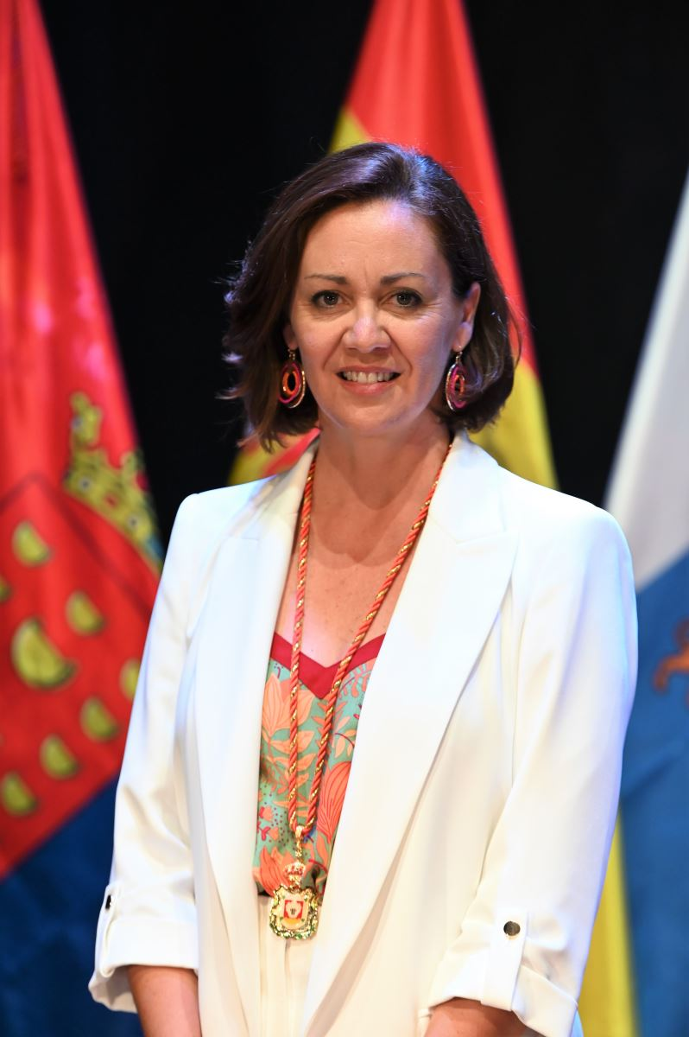

Quinta Teniente de Alcalde
Teléfono: 636323743
Correo Electrónico: carmen.medina@sanbartolome.es
Competencias: Concejala de Servicios Sociales, Mayores y Servicio de Emergencia Social Humanitaria..
Datos Biográficos
Fecha de Nacimiento: 14 de marzo de 1975.
Estudios cursados: Licenciada en Psicología.
Registro de Intereses de Actividades, Bienes y Retribuciones. (PDF) (.ODT)
RETRIBUCIONES E INDEMNIZACIONES A LOS MIEMBROS DE LA CORPORACIÓN Y A LOS GRUPOS POLÍTICOS (PDF) (.ODT)

Sr. Don Fernando Vadillo González (PARTIDO SOCIALISTA OBRERO ESPAÑOL)
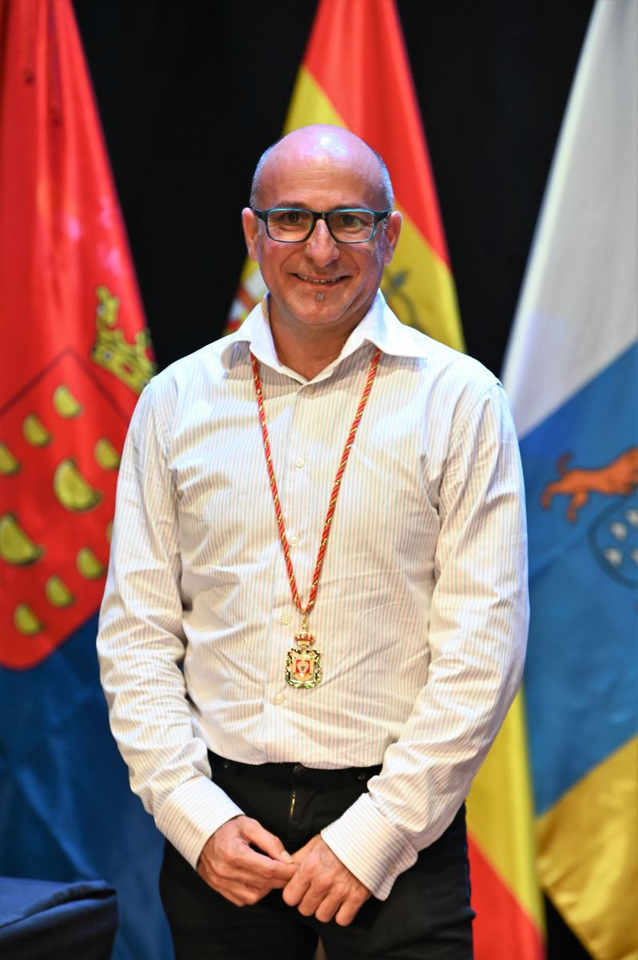
Teléfono: 676596033
Correo Electrónico: fernando.vadillo@sanbartolome.es
Competencias: Concejal de Participación Ciudadana, Sanidad y Bienestar Animal, Nuevas Tecnologías y Energías Renovables.
Datos Biográficos
Fecha de Nacimiento: 8 de julio de 1970.
Estudios cursados: Bachillerato.
Registro de Intereses de Actividades, Bienes y Retribuciones. (PDF) (.ODT)
RETRIBUCIONES E INDEMNIZACIONES A LOS MIEMBROS DE LA CORPORACIÓN Y A LOS GRUPOS POLÍTICOS (PDF) (.ODT)

Sra. Doña Alma María González Mauri (PARTIDO SOCIALISTA OBRERO ESPAÑOL)
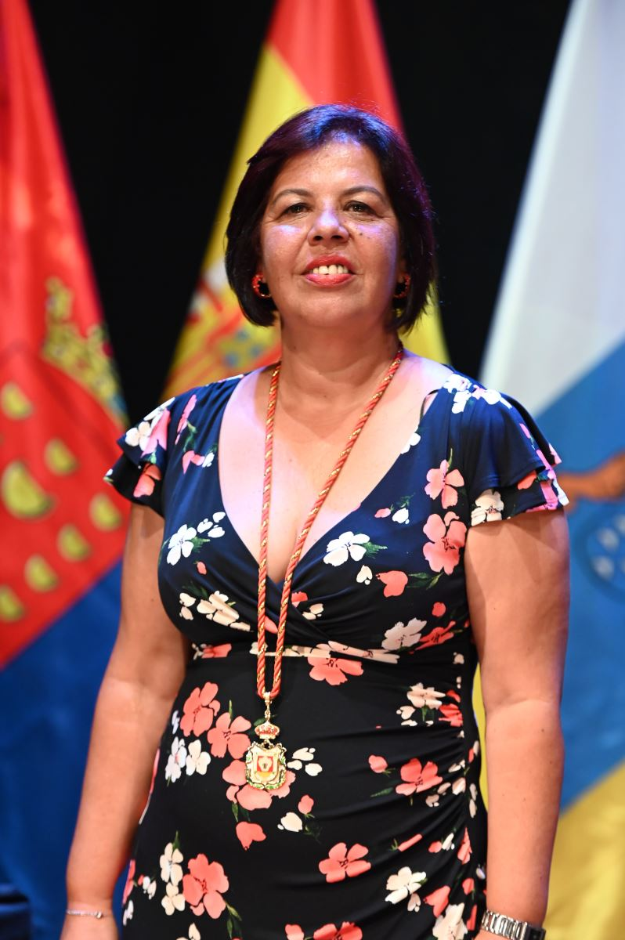
Teléfono: 616 899 216
Correo Electrónico: alma.gonzalez@sanbartolome.es
Competencias: Concejala de Empleo, Comercio y Patrimonio.
Datos Biográficos
Fecha de Nacimiento: 4 de marzo de 1971.
Estudios cursados: Auxiliar Administrativa.

Registro de Intereses de Actividades, Bienes y Retribuciones. (PDF) (.ODT)

RETRIBUCIONES E INDEMNIZACIONES A LOS MIEMBROS DE LA CORPORACIÓN Y A LOS GRUPOS POLÍTICOS (PDF) (.ODT)

Sr. Alexis Jesús Hernández Melián (PARTIDO SOCIALISTA OBRERO ESPAÑOL)
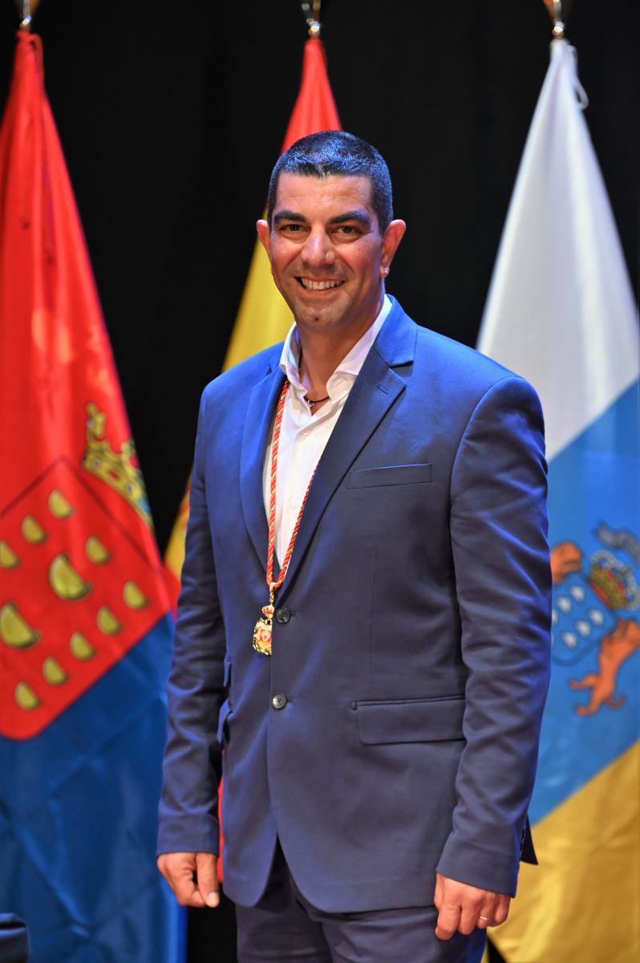
Teléfono: 690723010
Correo Electrónico: alexis.hernandez@sanbartolome.es
Competencias: Concejal de Deportes, Agricultura y Ganadería.
Datos Biográficos
Fecha de Nacimiento: 20 de mayo de 1973.
Estudios cursados: Licenciado en Economía.
Registro de Intereses de Actividades, Bienes y Retribuciones. (PDF) (.ODT)
RETRIBUCIONES E INDEMNIZACIONES A LOS MIEMBROS DE LA CORPORACIÓN Y A LOS GRUPOS POLÍTICOS (PDF) (.ODT)

Sra. Doña Ana María Lopes Da Silva Santos (PARTIDO SOCIALISTA OBRERO ESPAÑOL)
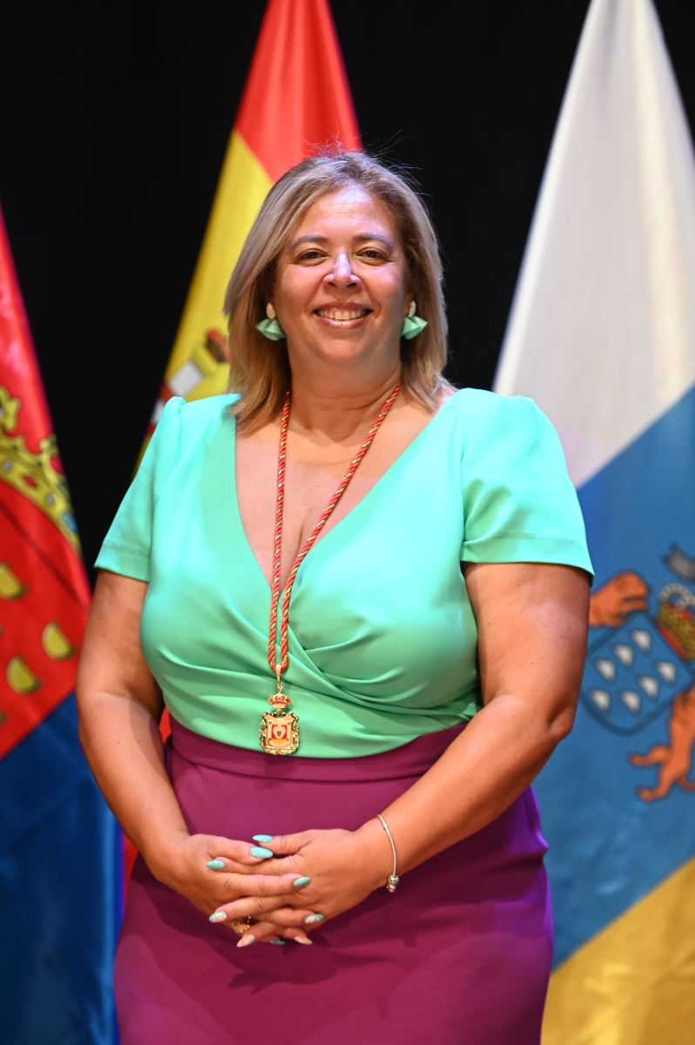
Teléfono: 690036733
Correo Electrónico: ani.lopes@sanbartolome.es
Competencias: Concejala de Proyecto de Intervención Comunitaria Intercultural (ICI) y Artesanía.
Datos Biográficos
Fecha de Nacimiento: 28 de marzo de 1967.
Estudios cursados: Auxiliar Administrativa.
Registro de Intereses de Actividades, Bienes y Retribuciones. (PDF) (.ODT)
RETRIBUCIONES E INDEMNIZACIONES A LOS MIEMBROS DE LA CORPORACIÓN Y A LOS GRUPOS POLÍTICOS (PDF) (.ODT)

Sr. Don Mamadou Yero Sy Cisse (PARTIDO SOCIALISTA OBRERO ESPAÑOL)
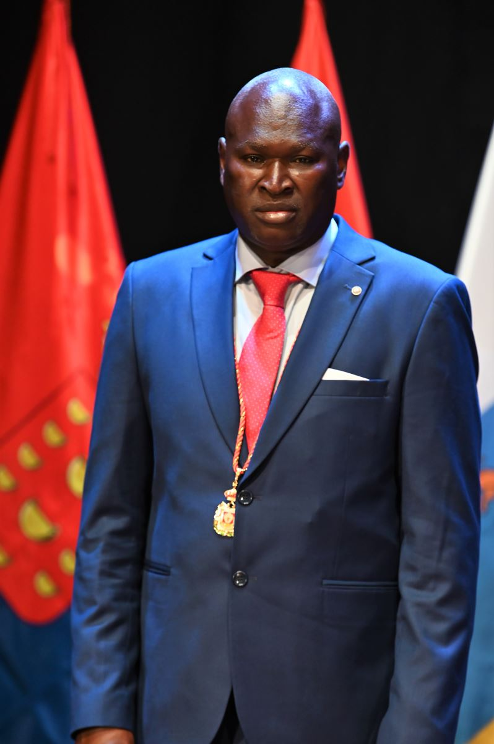
Teléfono: 660544422
Correo Electrónico: mamadou.yero@sanbartolome.es
Competencias: Concejal de Protección Civil, Seguridad Ciudadana y Turismo.
Datos Biográficos
Fecha de Nacimiento: 4 de septiembre de 1968
Estudios cursados: Bachillerato y Técnico Superior de Mediación Intercultural de Ámbito Social, de Inmigración y de Cooperación Internacional.
Registro de Intereses de Actividades, Bienes y Retribuciones. (PDF) (.ODT)
RETRIBUCIONES E INDEMNIZACIONES A LOS MIEMBROS DE LA CORPORACIÓN Y A LOS GRUPOS POLÍTICOS (PDF) (.ODT)
Sra. Doña Mónica de León de León (PARTIDO SOCIALISTA OBRERO ESPAÑOL)
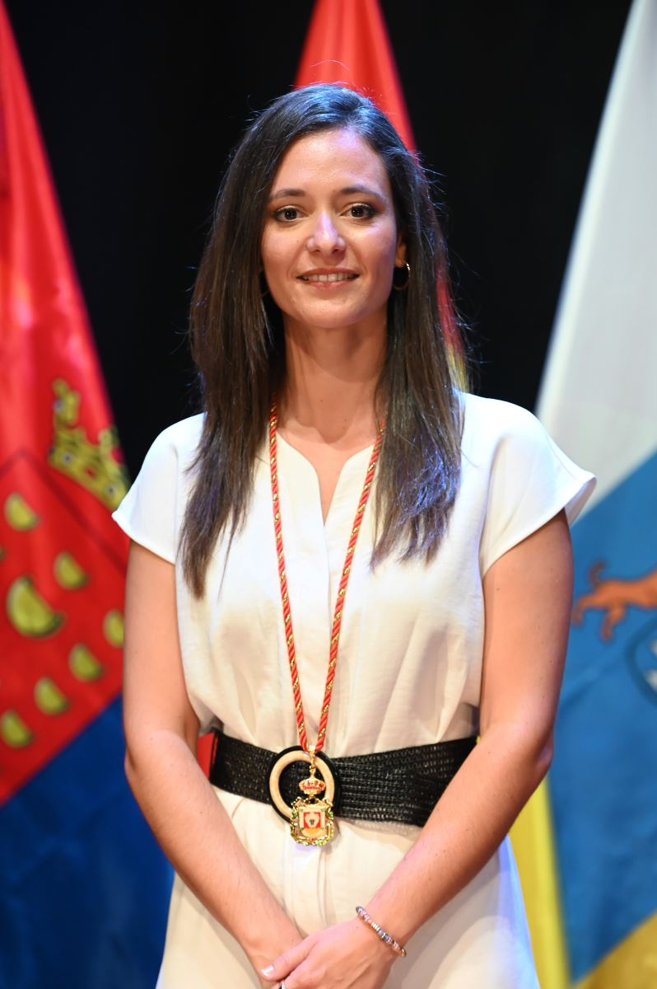
Teléfono: 699940033
Correo Electrónico: monica.deleon@sanbartolome.es
Competencias: Concejala de Juventud e Igualdad.
Datos Biográficos
Fecha de Nacimiento: 17 de diciembre de 1990.
Estudios cursados: Diplomada en Trabajo Social.

Registro de Intereses de Actividades, Bienes y Retribuciones. (PDF) (.ODT)

RETRIBUCIONES E INDEMNIZACIONES A LOS MIEMBROS DE LA CORPORACIÓN Y A LOS GRUPOS POLÍTICOS (PDF) (.ODT)
Sr. Don David Rocío Pérez (COALICIÓN CANARIA-PARTIDO NACIONALISTA CANARIO)
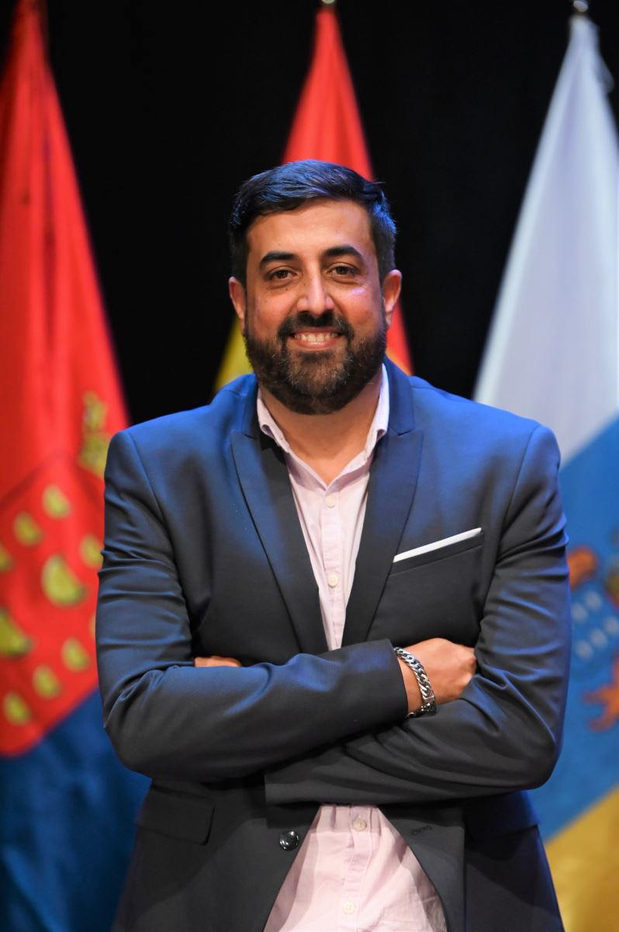
Teléfono: 689 654 081
Correo Electrónico: david.rocio@sanbartolome.es
Datos Biográficos
Fecha de Nacimiento: 20 de octubre de 1981.
Estudios cursados: Bachillerato.
Registro de Intereses de Actividades, Bienes y Retribuciones. (PDF) (.ODT)
RETRIBUCIONES E INDEMNIZACIONES A LOS MIEMBROS DE LA CORPORACIÓN Y A LOS GRUPOS POLÍTICOS (PDF) (.ODT)

Sr. Don Eduardo Díaz Martín (COALICIÓN CANARIA-PARTIDO NACIONALISTA CANARIO)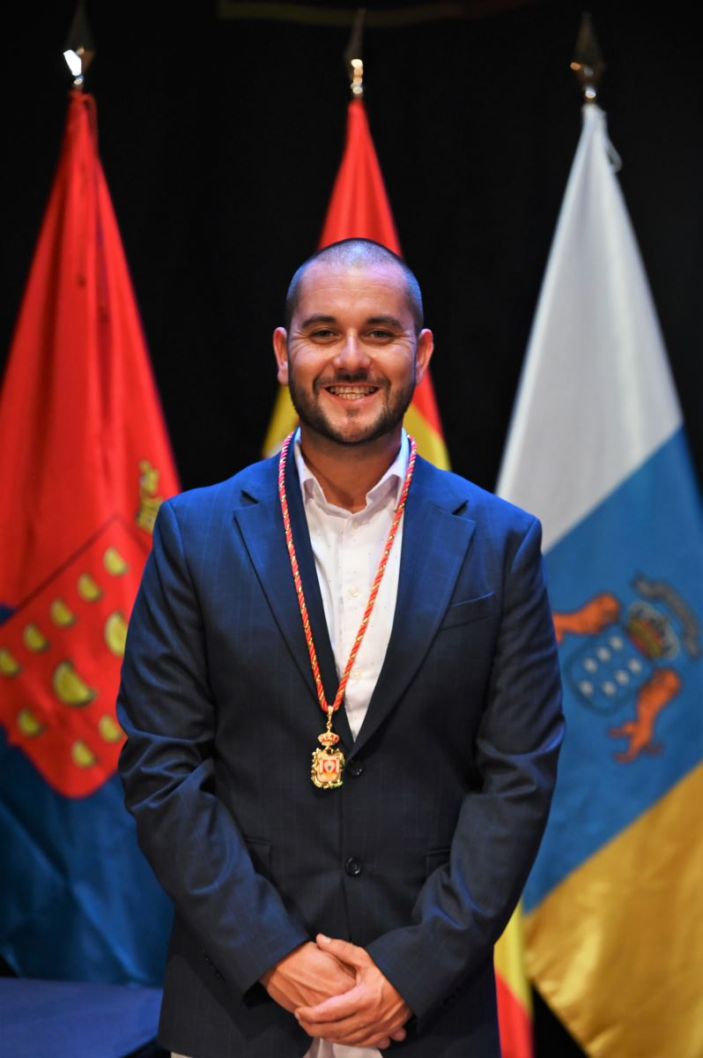
Teléfono: 676609935
Correo Electrónico: eduardo.diaz@sanbartolome.es
Datos Biográficos
Fecha de Nacimiento: 13 de octubre de 1987.
Estudios cursados: Graduado en Enfermería.
Registro de Intereses de Actividades, Bienes y Retribuciones. (PDF) (.ODT)
RETRIBUCIONES E INDEMNIZACIONES A LOS MIEMBROS DE LA CORPORACIÓN Y A LOS GRUPOS POLÍTICOS (PDF) (.ODT)

Sra. Doña Corín del Carmen Machín Rodríguez (COALICIÓN CANARIA-PARTIDO NACIONALISTA CANARIO)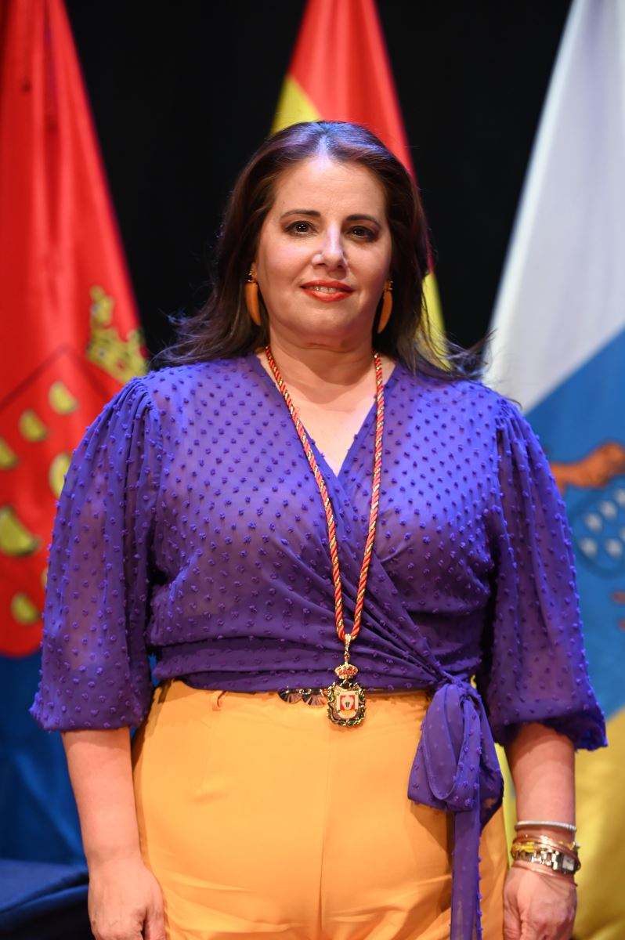
Teléfono: 679504992
Correo Electrónico: corin.machin@sanbartolome.es
Datos Biográficos
Fecha de Nacimiento: 30 de junio de 1974.
Estudios cursados: Licenciada en Criminología.
Registro de Intereses de Actividades, Bienes y Retribuciones. (PDF) (.ODT)
RETRIBUCIONES E INDEMNIZACIONES A LOS MIEMBROS DE LA CORPORACIÓN Y A LOS GRUPOS POLÍTICOS (PDF) (.ODT)

Sr. Don Jeziel Martín Arrocha (PARTIDO POPULAR)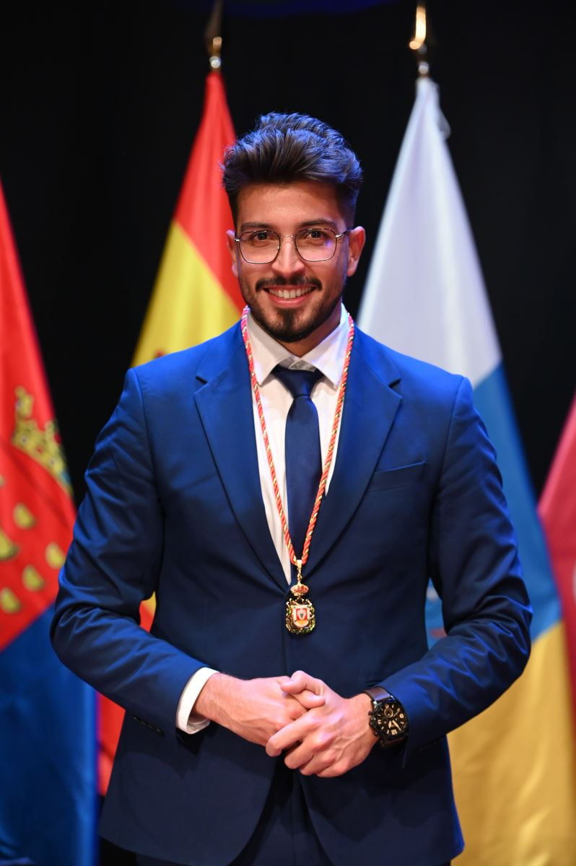
Teléfono: 680123734
Correo Electrónico: jeziel.martin@sanbartolome.es
Datos Biográficos
Fecha de Nacimiento: 14 de junio de 1990.
Estudios cursados: Ingeniero Técnico.
Registro de Intereses de Actividades, Bienes y Retribuciones. (PDF) (.ODT)
RETRIBUCIONES E INDEMNIZACIONES A LOS MIEMBROS DE LA CORPORACIÓN Y A LOS GRUPOS POLÍTICOS (PDF) (.ODT)

Sr. Don Sergio tejera de León (PARTIDO POPULAR)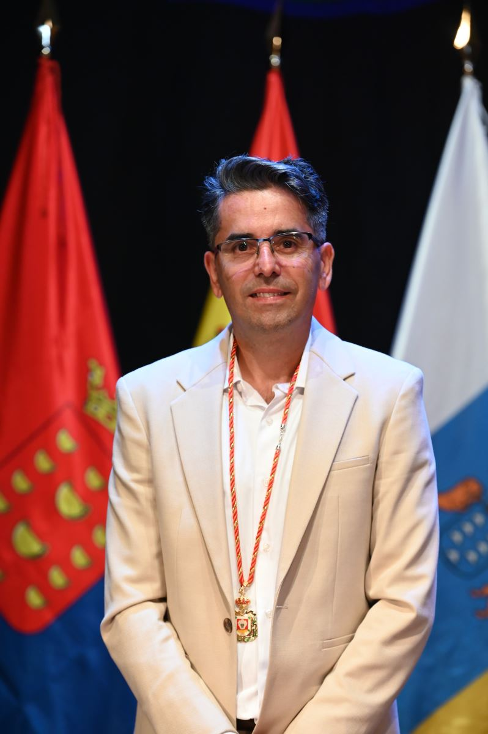
Teléfono: 680395352
Correo Electrónico: sergio.tejera@sanbartolome.es
Datos Biográficos
Fecha de Nacimiento: 28 de agosto de 1975.
Estudios cursados: Bachillerato.
Registro de Intereses de Actividades, Bienes y Retribuciones. (PDF) (.ODT)
RETRIBUCIONES E INDEMNIZACIONES A LOS MIEMBROS DE LA CORPORACIÓN Y A LOS GRUPOS POLÍTICOS (PDF) (.ODT)

